**Tutoriel :**

- **Installation d’une VM debian**

**Auteur :** Le Groupe De Sacha **Version :** V.1

Table des matières

Installation de Debian 11 sans interface graphique 3

Installation de Debian 11 sans interface graphique

Création de la machine virtuelle sur Proxmox

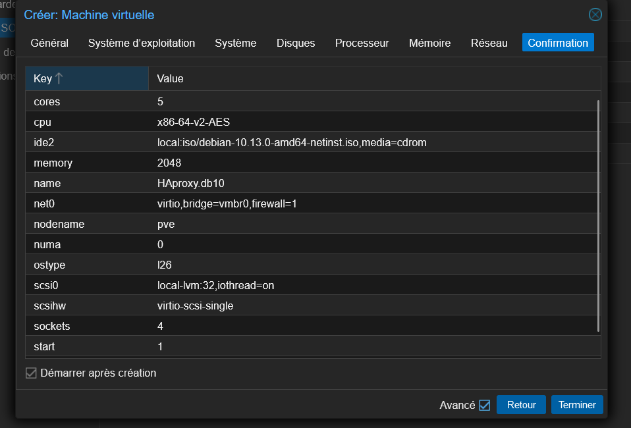

Choix de la langue :

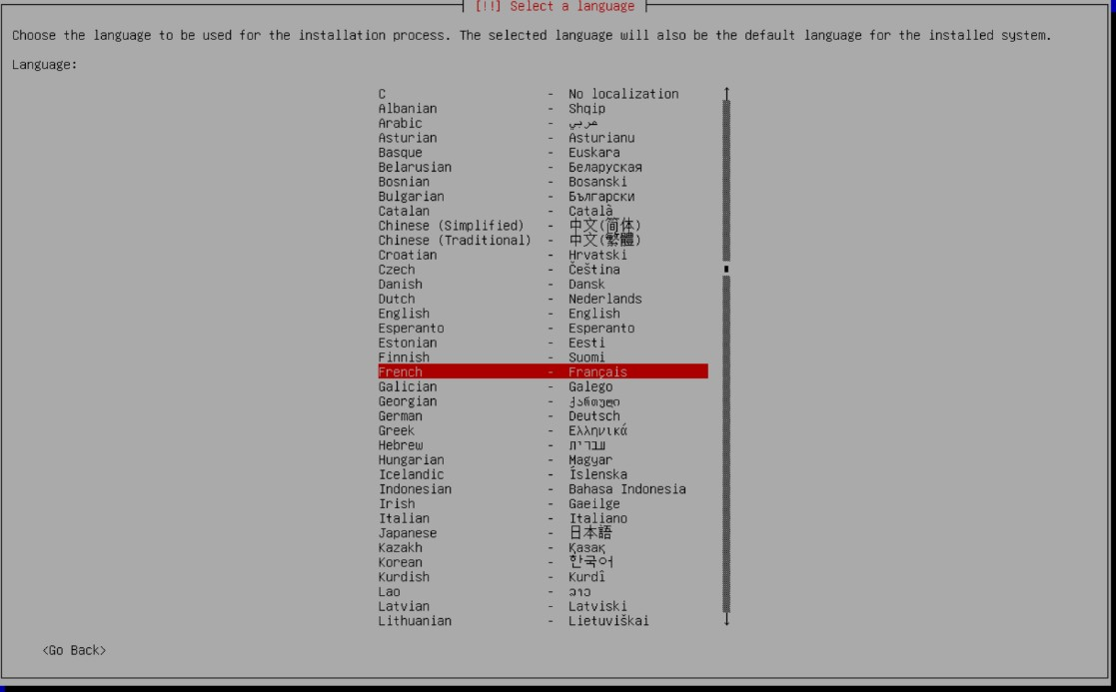

Paramétrage du nom de la machine :

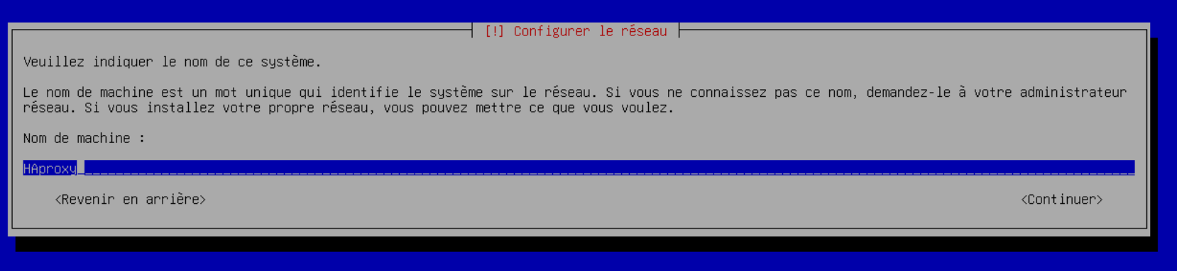

Paramétrage du mot de passe du compte Root :

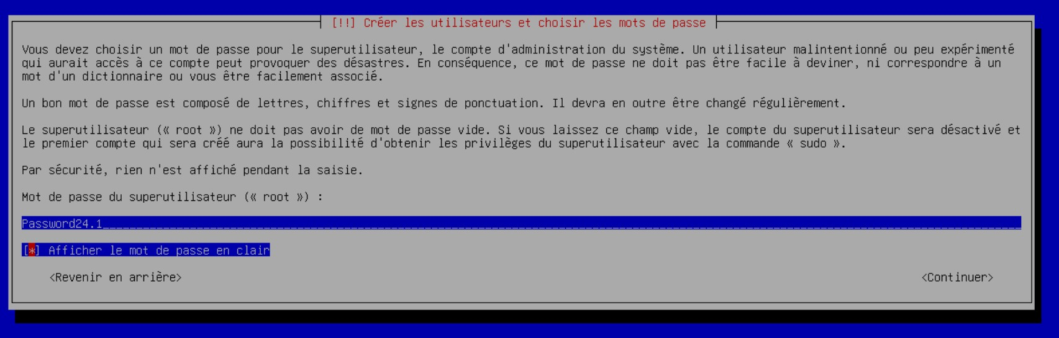

Création d’un compte utilisateur :

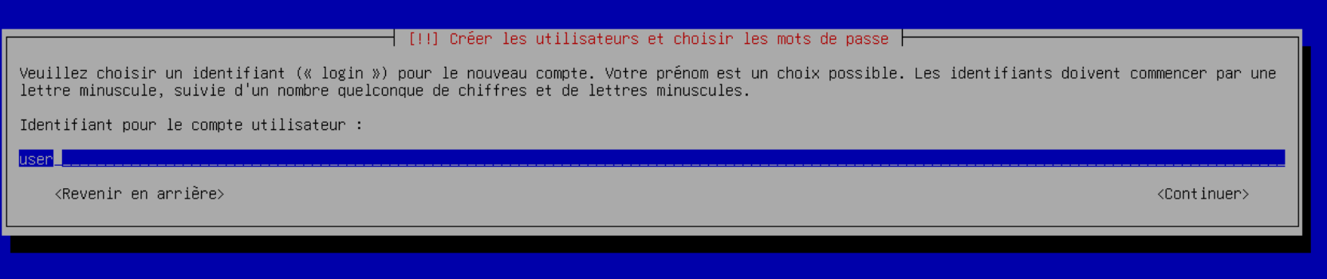

Paramétrage du mot de passe du compte utilisateur :

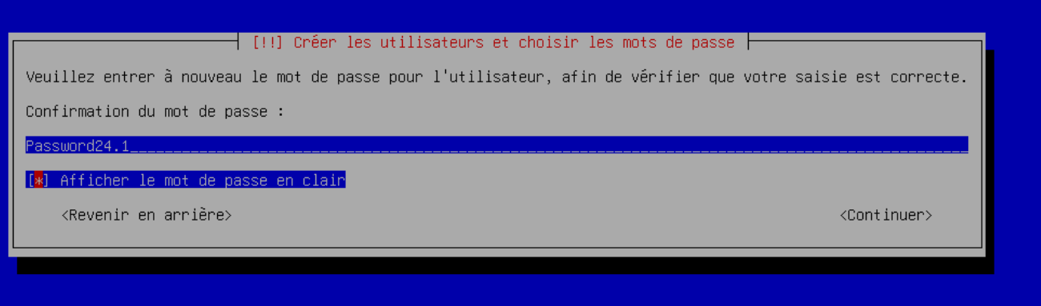

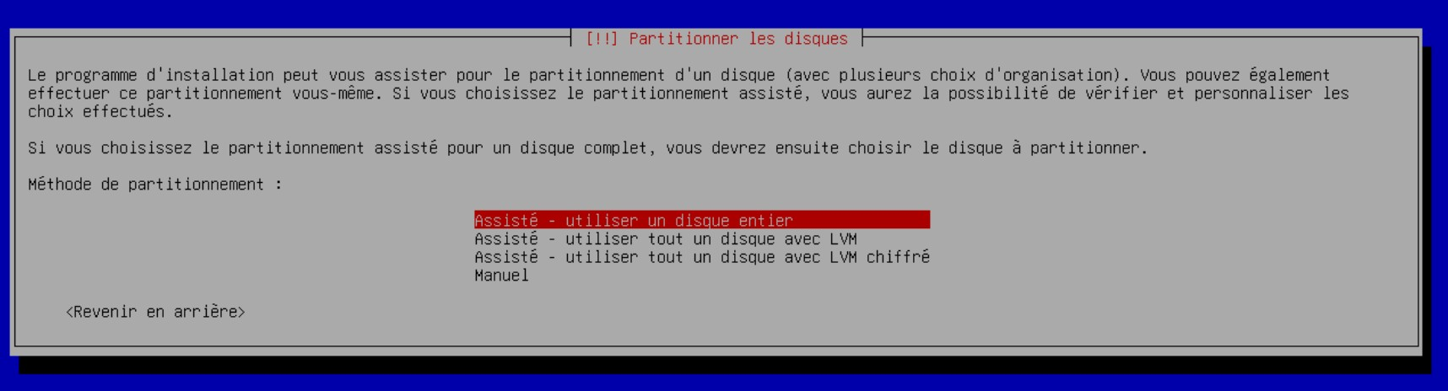

Sélection du disque à partitionner :

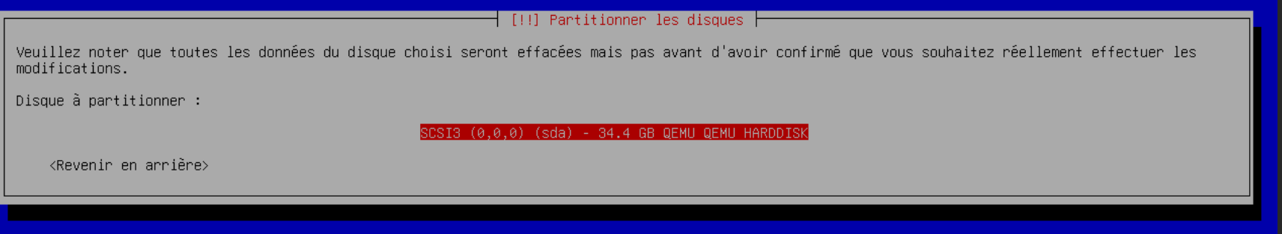

Dans notre cas nous souhaitons avoir qu’une seule partition :

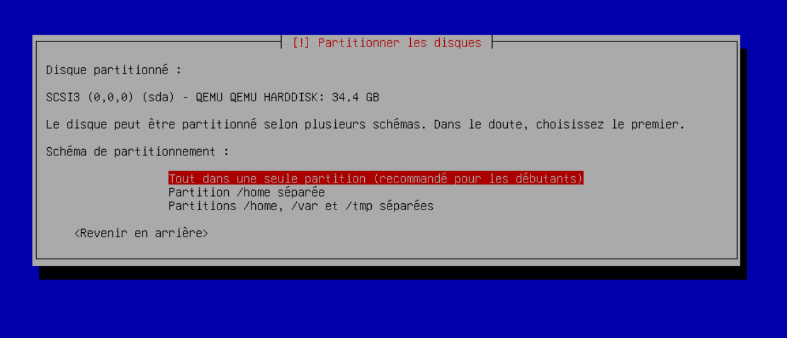

Confirmation de votre choix :

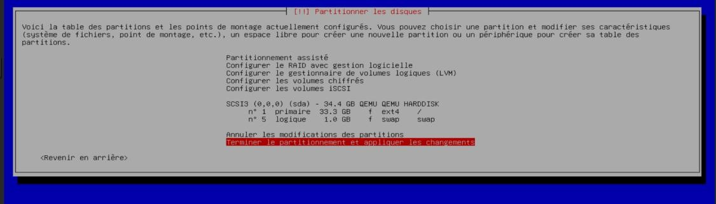

Vérification des disques concernés :

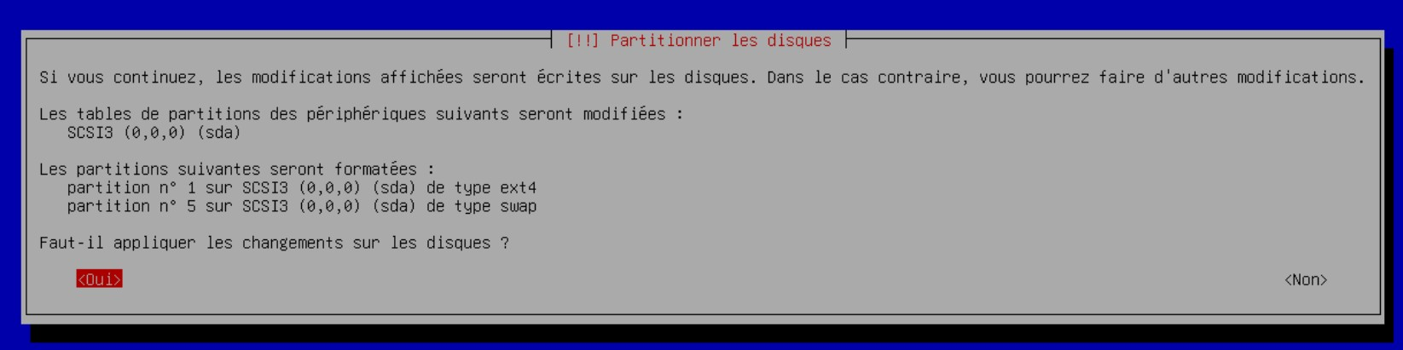

Sélection du miroir correspondant au téléchargement des paquets de base :

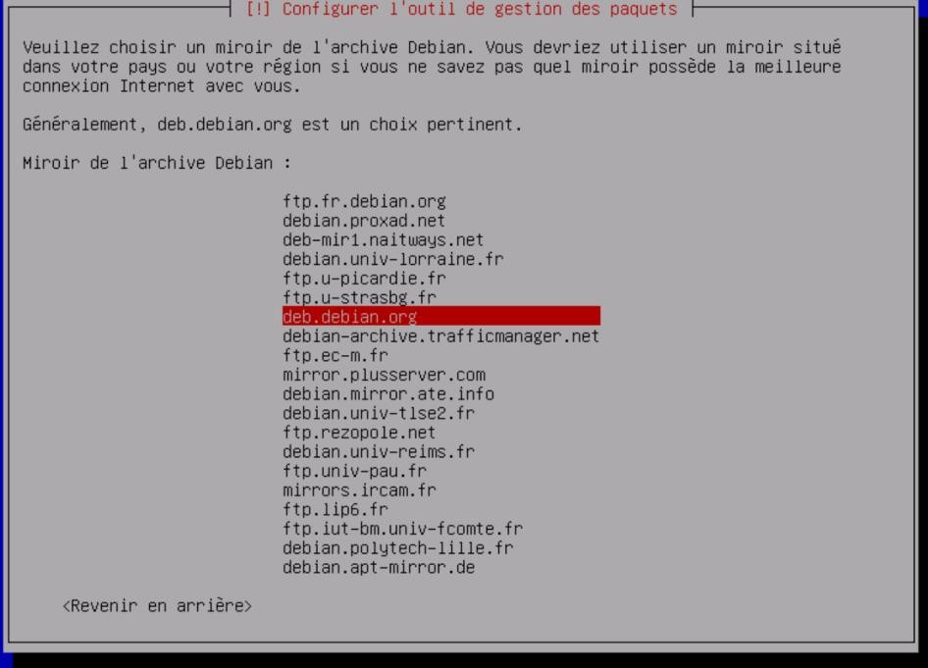

Sélectionnez Non (correspond au refus de l’envoi des rapports d’analyses)

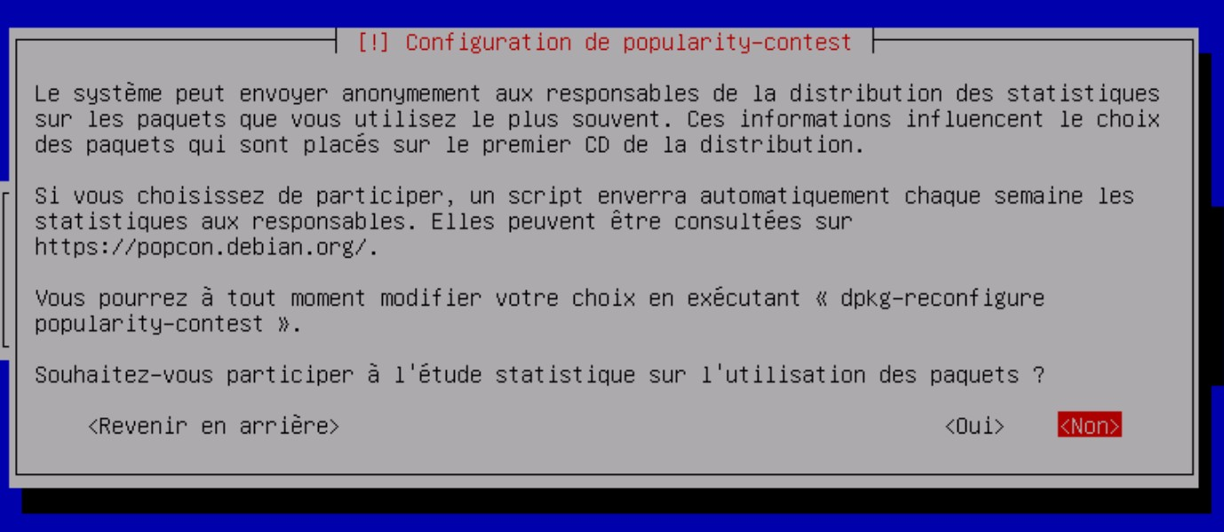

Dans notre cas, nous avons uniquement besoin de l’utilitaire usuel du système, (GNOM ; Xfce ; KDEplasma ;Mate ; LXDE ; et LXǪt corresponde à des versions allégées de l’environnement bureau).

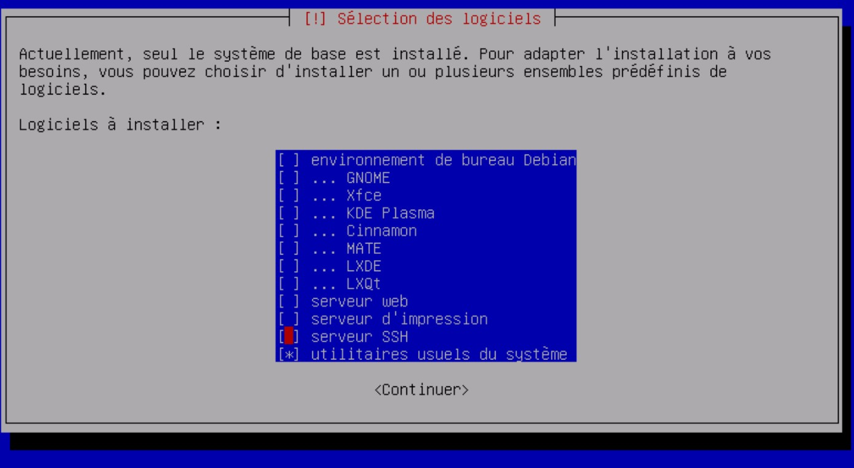

Choisissez l’emplacement du programme de démarrage :

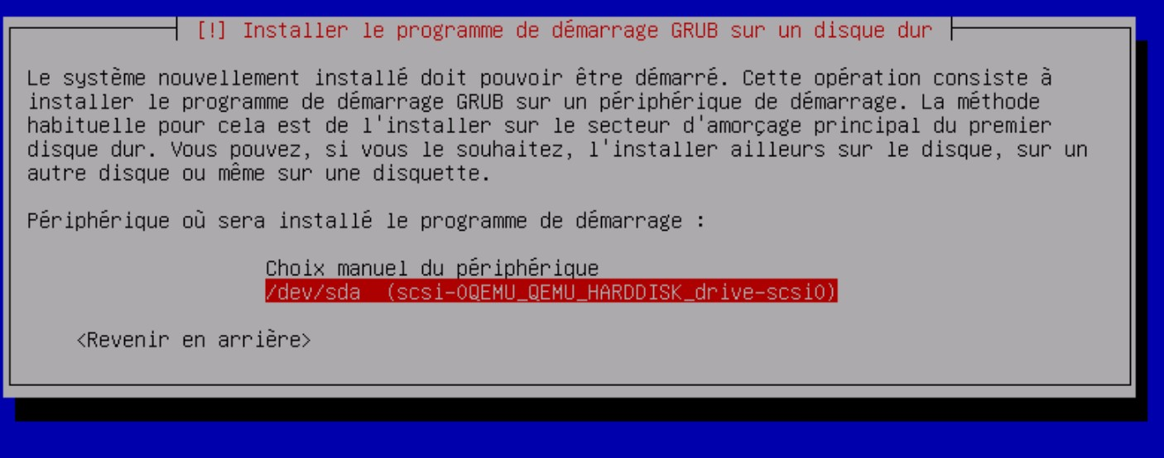

Cliquez sur continuer et le système redémarrera

